АВТОНОМНАЯ НЕКОММЕРЧЕСКАЯ ОРГАНИЗАЦИЯ
«ГУМАНИТАРНЫЙ ДОБРОВОЛЬЧЕСКИЙ КОРПУС»
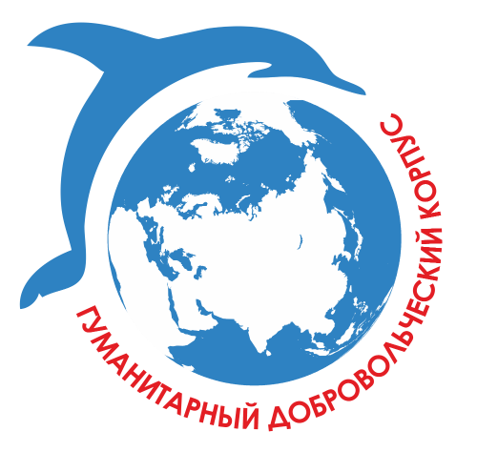

КАРТОЧКА ПРЕДПРИЯТИЯ

Сокращенное наименование: АНО «ГДК»

Полное наименование: Автономная некоммерческая организация «Гуманитарный Добровольческий Корпус»

Юридический адрес: 628403, Ханты-Мансийский автономный округ – Югра,
город Сургут, проезд Дружбы, д. 6.
Почтовый адрес: 628415, Ханты-Мансийский автономный округ – Югра, город Сургут, проспект Ленина, 67 А

Телефон: 8(3462) 247-333
Адрес электронной почты: info@humcorps.com
ИНН 8602291513
КПП 860201001
ОГРН 1198600000554
ОКАТМО 71876000 001
ОКВЭД 85.41.9

Банковские реквизиты:
р/с 40703810367170000858
Новое наименование филиала:
Западно-Сибирское отделение № 8647 ПАО «Сбербанк»
к/с 30101810800000000651
БИК 047102651

Председатель АНО «ГДК» Логинов Эдуард Борисович, действующий на основании Устава.

